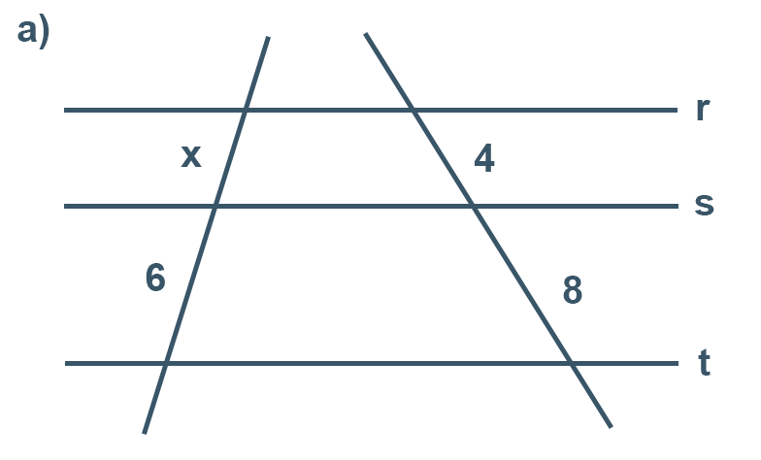

1. Izračunaj x sa slike:
- 2
- 5
- 3
- 4
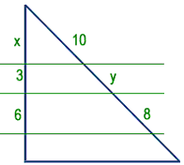

2. Izračunaj y sa slike:
- 4
- 5
- 2
- 3
- 6

3. Izračunaj x sa slike:
- 5,5
- 7,5
- 7
- 6
- 6,5
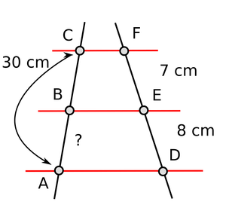

4. Dužina duži AB sa slike je:
- 10 cm
- 12 cm
- 16 cm
- 18 cm
- 8 cm
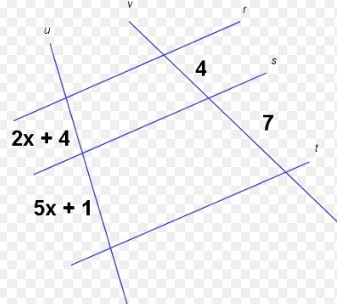

5. Izračunaj x sa slike:
- 2
- 6
- 4
- 3
- 5
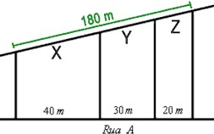

6. Izračunaj x sa slike:
______.

7. Izračunaj y sa slike:
- 60 m
- 80 m
- 50 m
- 20 m
- 100 m

8. Izračunaj Z sa slike:
________.

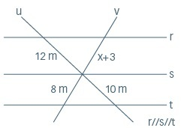

9. Izračunaj x sa slike:
- 5,2
- 11
- 6,6
- 12
- 8

10. Dva trougla su slična ako su im odgovarajuće stranice proporcionalne.
- tačno
- netačno

